COLEGIO TÉCNICO PROFESIONAL PARTICULAR SAN ALFONSO
FUNDACIÓN QUITALMAHUE
Eyzaguirre 2879 Fono- 22-852 1092 Puente Alto
planificacionessanalfonso@gmail.com
www.colegiosanalfonso.cl

Prof. Eugenia Lazcano Inostroza Nivel: NM1 – NM2
Asignatura: Lengua y Literatura Fecha:

Guía de trabajo pedagógico individual

Estimados estudiantes:

- Leer compresivamente la primera parte de la guía, está incorporado todo el contenido del género narrativo.

- Se sugiere destacar o subrayar los conceptos claves.

- Luego desarrolla las actividades completando esquemas y marcando las alternativas correctas de acuerdo al tipo de pregunta.

- Dudas o consultas puedes escribir a elazcano0207@gmail.com

- Por último tienes plazo hasta el lunes 30 de marzo para entregar su trabajo.

Nombre del estudiante y curso.

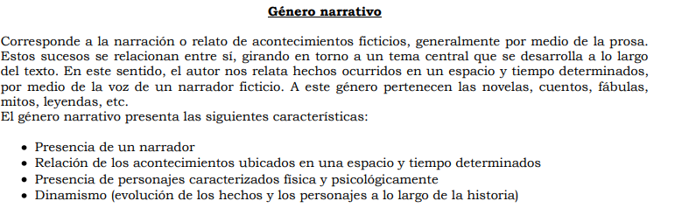

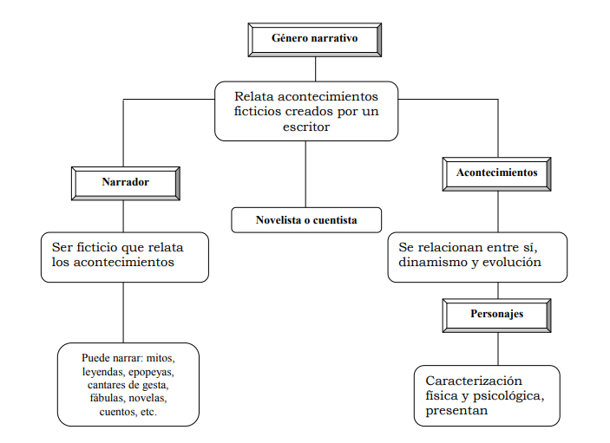
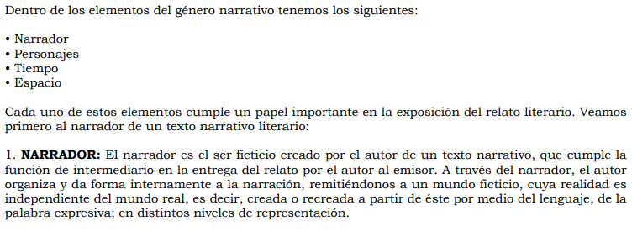
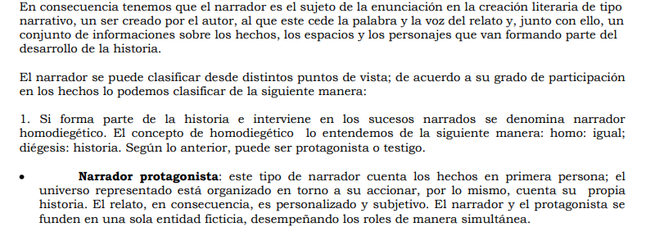
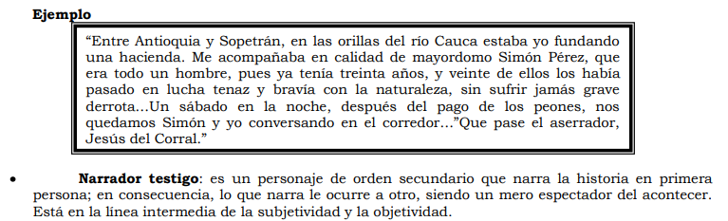
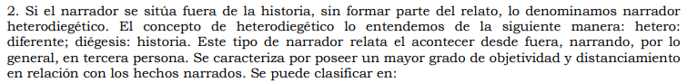

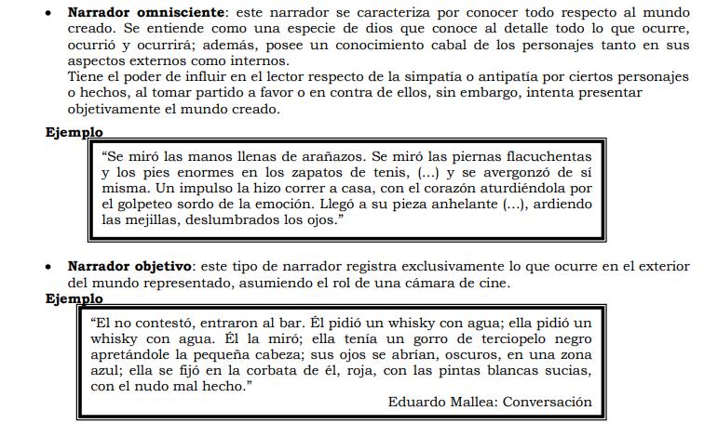
Espacio y tiempo
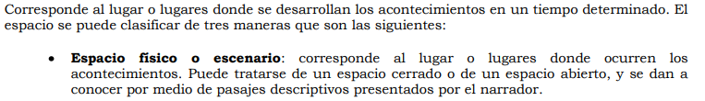
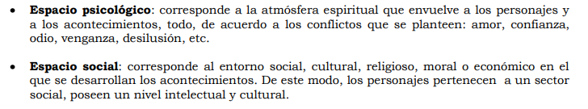
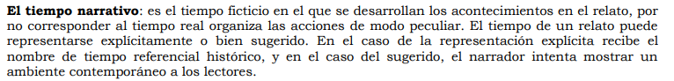
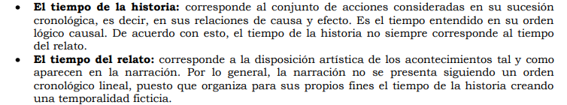

Disposición del relato
.
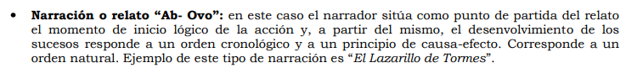
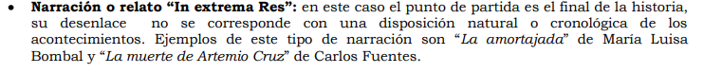
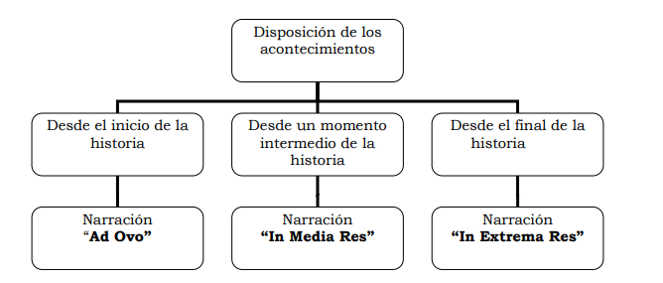
ALTERACIONES DE LA TEMPORALIDAD
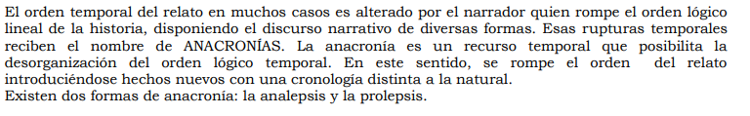
Personajes
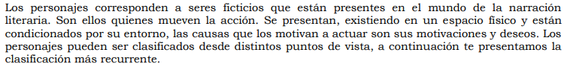
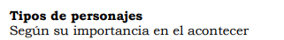
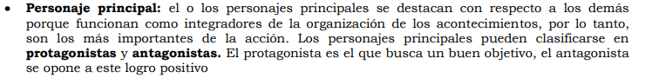

Guía de ejercicios de Género Narrativo
- Complete el esquema utilizando los elementos más relevantes del género narrativo.
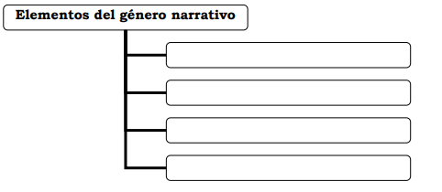
- Mencionar la clasificación de los personajes, considerando su importancia a lo largo del relato.

- __________________________
- __________________________
- __________________________

- Complete el siguiente esquema mencionado el tipo de narrador y persona gramatical.
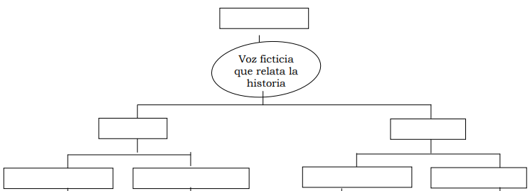

- El espacio narrativo se puede clasificar en tres áreas:

- _____________________________________
- _____________________________________
- _____________________________________

II. Lee atentamente los siguientes fragmentos

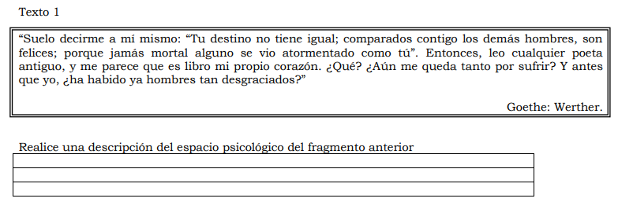
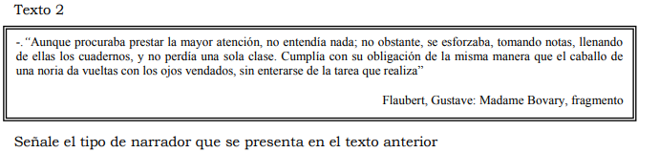

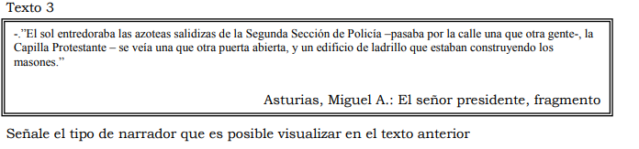

Texto 4
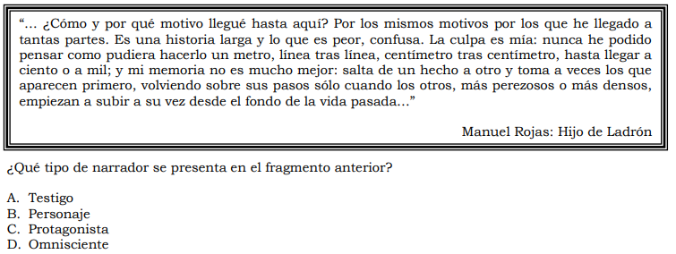
Texto 5
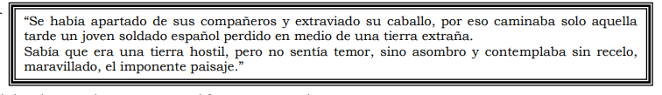
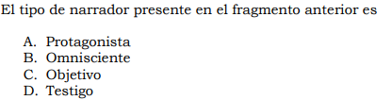
Texto 6
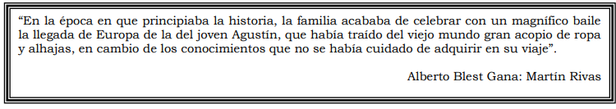
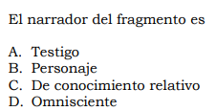

Texto 7
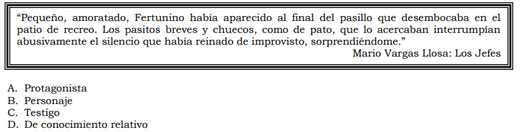
Texto 8
